Консультация для родителей

Развитие межполушарных связей у детей, упражнения и игры.

Признаки несформированности межполушарного взаимодействия
Каждое полушарие отвечает за определенные функции в нашем организме, психические, физические, умственные. Важна не только работа каждого по отдельности, но и налаженность их взаимодействия между собой. При нормальном развитии ребенка они начинают синергично работать вместе ближе к 2-3 годам, благодаря чему наше зрительно-пространственное, слуховое, тактильное и другое восприятие совершенствуется. Это в свою очередь дает толчок развитию мышления, памяти, воображения, внимания, связной речи, мелкой и крупной моторики. Если по тем или иным причинам есть несформированность межполушарного взаимодействия, то мы наблюдаем отставание по всем перечисленным параметрам. Тогда развитие межполушарных связей у детей необходимо стимулировать подобранными упражнениями и играми, чем успешно занимаются нейропсихологи, психологи и ответственные родители!
Сегодня поговорим о том, какие признаки указывают на несформированность данных связей, и какими заданиями можно поправить ситуацию. Закладка отлаженной совместной работы обоих полушарий начинается рано, чуть ли не с внутриутробного периода, потому после рождения важно не терять времени, если заметили отклонения, а сразу же заняться налаживанием синергических взаимодействий рук и ног, языка и глаз.
Что произойдет, если связь левого и правого полушария не будет налажена?
Ребенок будет неверно перерабатывать любую информацию, в том числе сенсорную. Она не будет передаваться координированно от одного полушария к другому. Это приведет к искажению психических функций, проблемам с нормальной физической активностью, неловкости движений, инфантильности, ослаблению познавательного интереса, эмоционально-волевым отклонениям, сложностям в обучении в ДОУ и школе и т.д. Нам просто необходимо трудиться над единством рабочего процесса головного мозга!

Признаки несформированности межполушарных связей
В развитии и поведении ребенка всегда можно заметить определенные маркеры, указывающие на разобщенность в работе двух половинок мозга. Как правило, в данном случае страдает нервная проводимость через мозолистое тело, которое как раз и связывает в теменно-затылочной области обе части. Тогда одно полушарие блокируется, а второе берет на себя больше функций, но это не решает проблемы полностью. Итак, у ребенка вы можете отметить:
- плохую координацию;
- слабое переключение с одного движения на другое;
- несоблюдение последовательности движений;
- длительные паузы между ними;
- общую моторную неловкость;
- плохое развитие мелкой моторики пальчиков и кистей рук;
- невозможность повторить движения за взрослым;
- позднее развитие моторики, отставание в физическом развитии (поздно сел, пополз, встал);
- у некоторых детей так и не формируется умение правильно ползать;
- затянутое формирование или его полное отсутствие доминантной (ведущей) руки;
- слабую или неправильную артикуляцию, речевые задержки и серьезные патологии (логопедические проблемы);
- отклонения в психическом развитии (память, мышление, внимание, воображение);
- инфантильность в поведении;
- слабую познавательную мотивацию (ребенку не интересно узнавать новое, он не стремится к этому);
- агрессивность, плаксивость, негативизм и т.д.
При такой картине необходимо искусственно заставлять полушария объединятся в единую интегративно-целостную систему. Обычно основной и наиболее важный этап развития межполушарных связей у детей заканчивается к 7-8 годам, у девочек чуть раньше, у мальчиков — позже. Мозговые структуры продолжают еще потихоньку развиваться до 11-12 лет, после чего время не повернуть вспять, если вы не занимались с ребенком. По крайней мере, достичь чего-то будет в десятки раз сложнее.
У новорожденных оба полушария развиты одинаково, но в процессе роста одно из них начинает более активное формирование. Правое отвечает за воображение и творчество. Такие дети склонны к гуманитарным наукам и искусству. Левое полушарие отвечает за логику, письмо, чтение, математику и понимание точных наук. Кстати, за движение каждой стороны тела отвечает противоположное полушарие. Движение левой руки обеспечивает правое полушарие. Но это так, для справки)))

Развитие межполушарных связей у детей, упражнения и игры
Для развития межполушарного взаимодействия у детей используют разные методики и подходы. Специалисты часто прибегают к кинезиологическим упражнениям, помогающим укрепить физическое и психическое здоровье, наладить нормальную координацию, развить речь и пространственные представления/ориентировку, снизить утомляемость и повысить эмоционально-волевую устойчивость.
В принципе, родители тоже могут выполнять подобные упражнения с ребенком дома, пройдя перед этим курс реабилитации у специалиста. Продолжительность занятий всегда зависит от возраста. Чем ребенок меньше, тем короче сеанс. Длительность составляет от 5 до 60 минут. Моя дочка Аня начинала в 5 лет с 15 минут, сейчас в 7 она выдерживает почти час.

Кинезиологические упражнения для развития межполушарных связей у детей
Кинезиологические упражнения для межполушарного взаимодействия – это комплекс движений, помогающих активизировать синергию двух полушарий и обмен информацией между ними.
Кулак – ребро – ладонь
Одно из самых часто используемых упражнений для диагностики детей старшего дошкольного возраста. Если ребенок не может его выполнить после демонстрации взрослым, значит, проблемы есть. Оно влияет на развитие мозолистого тела и произвольность движений. Выполняется следующим образом.
На плоскости стола ладонь сменяет три положения: ставим на стол кулак, потом боковую часть (ребро) ладони, потом распрямленную ладонь (ее внутреннюю сторону). Сначала выполняется вместе с взрослым, потом несколько повторений самостоятельно. Меняем правую и левую руку., затем делаем двумя руками одновременно.

Колечко
Последовательно соединяем все пальцы с большим. Так доходим до мизинца и идем обратно. Сначала упражнение выполняется правой рукой, потом левой, после работают обе руки вместе.

Яблоко и червячок
Еще одно упражнение для развития межполушарного взаимодействия у детей. Левая рука показывает знак «класс», правая сжата в кулак. В правой «червячок» спрятался в яблоко, в левой – вылез. Взрослый хлопает, и ребенок должен поменять положение рук. Повторяем 5-10 раз.

Гусь – курица – петух
Обе руки смотрят друг на друга. Сначала изображается гусь: пальцы собраны щепоткой и максимально вытянуты, при этом большой палец как бы лежит на остальных. Курица выполняется так: ладони чуть согнуты, указательный палец опирается набольшой, остальные просто прижаты друг к другу – получается, будто мы соорудили колечко из всех пальчиков. Петух: ладошки поднимаем вверх, большой и указательный пальцы соединены в кольцо, остальные пальцы устремляются вверх (гребень). Поочередно меняем три положения, повторяем 5-10 раз.

Ухо – нос
Предлагаем ребенку коснуться левой рукой кончика носа, правая держится за левое ухо. Меняем положение: правая рука к носу, левая – к правому уху. Смена происходит при хлопке взрослого. При хорошем выполнении можно предложить ребенку совершать хлопок самостоятельно и быстро менять положение рук.

Ножницы – собака – лошадка
Ладонь разворачиваем ребром и изображаем «ножницы» указательным и средним пальцами, при этом мизинец и безымянный прижаты большим пальцем. Быстро меняем «ножницы» на «собаку». Для этого ладонь оставляем ребром, большой палец поднимаем и выпрямляем, указательный согнут, остальные полностью выпрямлены. Теперь меняем «собачку» на «лошадку»: подключаем правую руку, на которой большой палец смотрит вверх, остальные выпрямлены, в это время левой рукой обхватываем правую и большой палец поднимаем тоже вверх, немного скрещивая его с большим пальцем правой руки (грива лошадки). Стараемся быстро менять все три положения. Можно делать это по хлопку взрослого.
Зайчик – коза – вилка
Положение «заяц»: ладонь поднята вверх, указательный и средний пальцы – тоже, остальные прижаты к ладони, большой придерживает их. «Коза»: ладонь остается в вертикальном положении, указательный и мизинец смотрят вверх, остальные пальцы прижаты к ладони, большой снова их придерживает. «Вилка»: большой и указательный пальцы соединены, остальные подняты вверх. Быстро меняем позиции пальцев.

Флажок – рыбка – лодочка
Для «флажка» располагаем ладошку ребром к горизонтальной плоскости, большой палец тянется вверх, остальные выпрямлены. Меняем на «рыбку» и разворачиваем ладонь внутренней стороной к горизонтальной плоскости, слегка согнув все пальцы и соединив их вместе, при этом большой немного «заныривает» под остальные. «Лодочку» изображаем, сложив обе ладошки вместе, чуть разъединив их посредине (ребром к плоскости). Быстрая смена позиции, повторов от 5 и больше.

Дом – ежик – замок
«Дом»: пальцы рук соединены под углом, большие чуть отведены в сторону. «Ежик»: ладони ставим под углом друг к другу, пальцы одной руки расположены между пальцами другой. «Замок»: выполняется по принципу «ежика», но пальцы согнуты, а ладони плотнее прижаты друг к другу.

Игра с мячом для пальчиков
Под стихотворные строки перекидываем маленький поролоновый мячик между пальчиками, начиная с пары «указательный – средний».
Мячик мой не отдыхает,
Между пальцами гуляет.
Теперь перекидываем его из ладони в ладонь.
Поиграю я в футбол
И забью в ладошку гол.

Горизонтальная восьмерка
Вытянутой рукой ребенок рисует в воздухе горизонтальную (перевернутую набок) восьмерку. Смена руки. Рисование двумя руками одновременно. Желательно при этом следить глазами за движением руки. Как правило, деткам с особенностями развития удается это не сразу.

Перекрестные упражнения для развития межполушарных связей у детей
Работа телом, т.е. подключение крупной моторики, тоже позитивно влияет на синергичную работу полушарий, что очень позитивно в свою очередь сказывается на координации, графомоторных навыках и речи.

Перекрестные шаги
Смысл заключается в том, что ребенок попеременно соединяет правый локоть с левым коленом, а левый локоть – с правым коленом. Выполняются движения ритмично, попеременно. Можно под хлопки или счет взрослого.
В некоторых методичках предлагается соединять локоть не с коленом, а лодыжкой. Все зависит от уровня гибкости конкретного ребенка. Мы берем данный вариант в качестве усложненного.

Крюки Деннисона
Скрещиваем ноги, ступни упираются в пол, руки прижаты к груди, кисти вывернуты наружу, локти направлены вниз. Глаза смотрят вверх, но голова не задрана. Язык касается твердого неба, оставаясь за рядом верхних зубов. Стоим несколько секунд и меняем положение. Руки размыкаем и опускаем вниз, соединив кончики пальцев, большие при этом расположены параллельно полу. Глаза опущены, язык остается в прежнем положении, как и голова. Ноги прямые. В общем упражнение можно выполнять до 2 минут.

Сам себе качели
Округляем спину, обхватываем колени двумя руками и откидываемся назад. Качаемся назад – вперед и возвращаемся в исходное положение. Теперь делаем упор на локти и кисти, снова откинувшись назад. Ногами, согнутыми в коленях, описываем в воздухе восьмерки. Если сложно сразу выполнить данную фигуру, просто рисуем круги.

Правильное ползание
Ребенок должен проползти до обозначенной цели правильно координируя движения рук и ног. Левая рука вперед, параллельно ей перемещается правая нога. Правая рука двигается, и синхронно с ней активна левая нога. Упор на ладони. По такому принципу выполняется правильное ползание, что нелегко дается детям с сенсорными проблемами и другими отклонениями.

Упражнение на спине с подъемом рук и ног
Ребенок лежит на спине, ноги согнуты и вытянуты, руки вдоль туловища. Подъем правой руки вверх происходит синхронно с подъемом левой ноги, затем смена положения. При этом необходимо ровно дышать, выдыхая на подъеме.

Упражнения на листе для развития межполушарных связей
Когда синхронно задействованы обе руки, полушария вынуждены работать вместе. В этом помогут симметричные зеркальные рисунки или зеркальное рисование. Оно совмещает формально-логическое и синтетическое восприятие действительности. Важно соблюдать основной принцип, в котором отражается условие симметричности относительно центральной оси рисунка, т.е. одно изображение не должно быть зеркальным отражением другого – это единая, отцентрованная, целостная картина. Начинают рисовать снизу – вверх и стараются не помогать более слабой руке сильной.
Пробуем обводить пальчиками или фломастером рисунок с четким контуром.
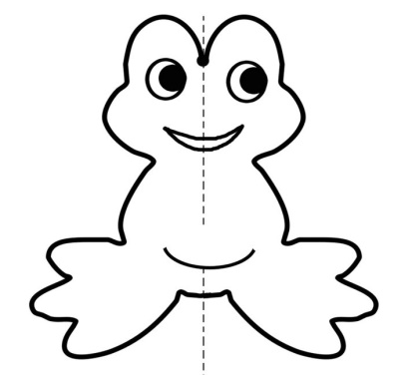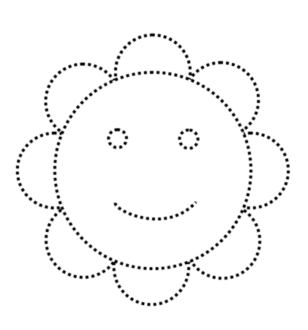
Затем занимаемся с такими же изображениями, но выполненными штриховыми линиями.
С опорой на часть рисунка, в зависимости от ведущей руки. Ведущая дорисовывает, а подчиненная просто обводит имеющуюся половину.
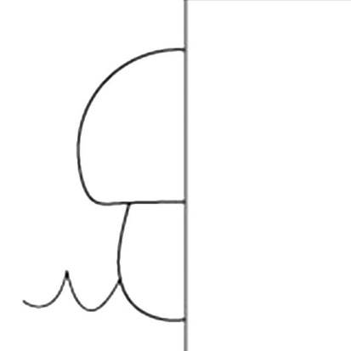
Сложнее будет выполнять ту же самую работу по клеточкам. Но высшим пилотажем станет зеркальное рисование в свободном варианте, когда ребенок сам придумывает изображения и узоры. Лучше начать с загогулин и каракуль. Пробуйте всегда раскрашивать обеими руками рисунки, которые получились.
Большим подспорьем станут специальные прописи для развития межполушарного взаимодействия. В них собраны упражнения для оттачивания графомоторных навыков письма перед школой.
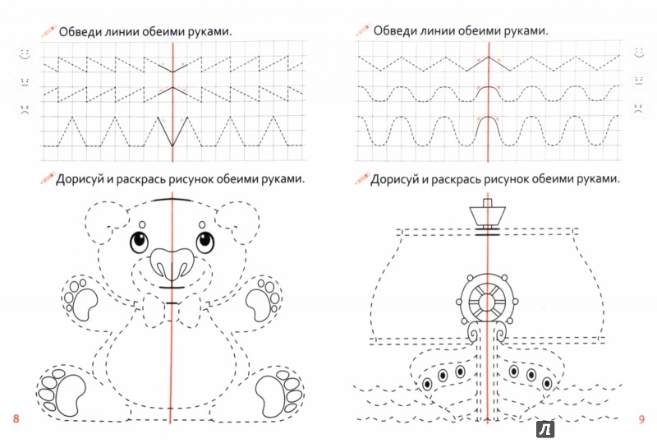
В них могут быть необычные задания не только на обводилки и раскрашивание.
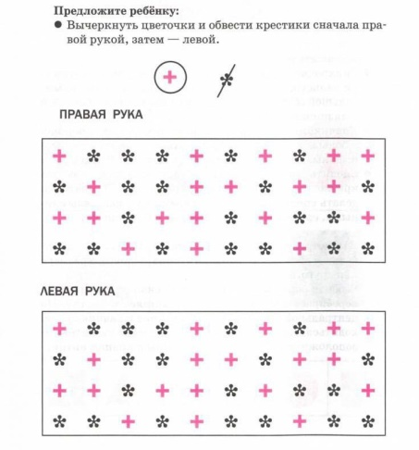
Пробуйте строить из кубиков две одинаковые башни (домики) одновременно – конструирование полезно само по себе, а при слаженной работе двух рук оказывает незаменимую помощь в нейропсихологии.
Пробуйте штриховать двумя руками в разных направлениях.
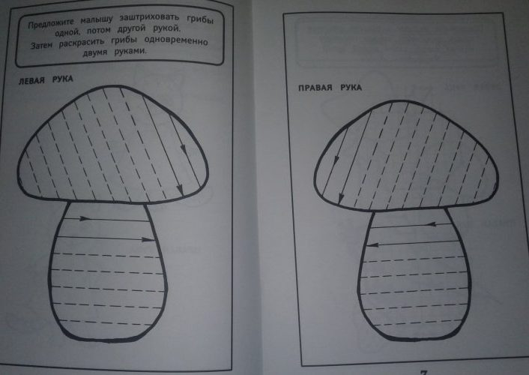

Незаменимым помощником в нашем деле станут специальные дорожки (лабиринты, кнопочки), по которым можно ходить двумя руками.
Думаю, для домашней работы я дала достаточно материала на развитие межполушарных взаимодействий у детей. Пользуйтесь, занимайтесь и развивайтесь!

